基因治疗
王婧源19301050311
○技术原理
基因治疗主要有两大类：体内基因治疗和体外基因治疗。
对于体内基因治疗，主要有两种方式。第一种是利用载体将基因带入细胞内。由于病毒具有将基因序列整合入宿主基因组中的能力，因此最常见的方法就是利用经过改造后的病毒。目前有两大类病毒载体最为常用，一类是逆转录病毒载体（Retroviral vectors），一类是腺相关病毒载体（Adeno-associated viral vectors）。至于降低病毒的遗传毒性，是通过对病毒的遗传信息进行改造（比如去除增强子等方式），使这些病毒变得更为温和。而腺相关病毒载体的遗传信息不易整合到宿主基因组，因而更加安全，尤其是其对神经细胞的感染效率较高，所以成为了神经系统、眼科遗传病等首选的基因载体。
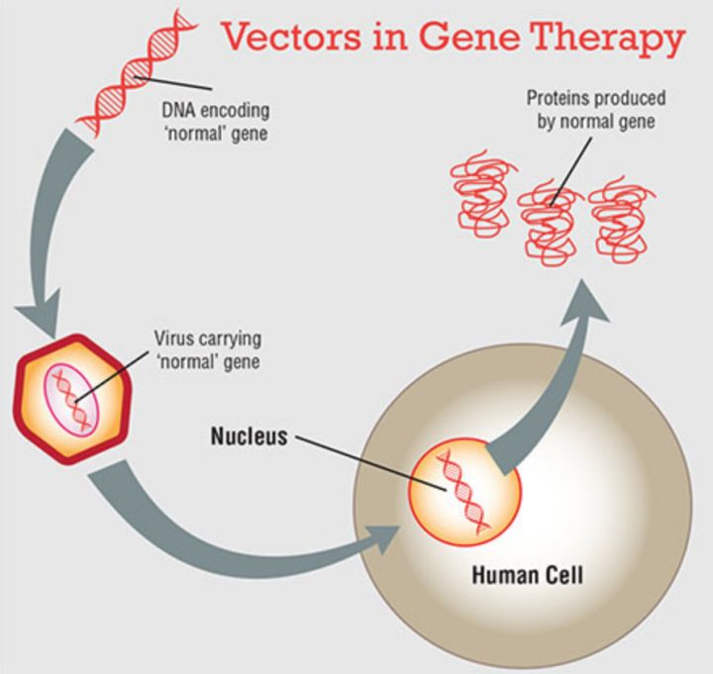
逆转录病毒载体疗法

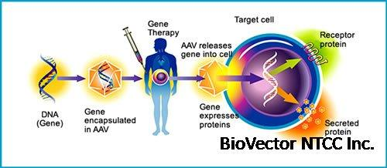
腺相关病毒载体示意图

相对于外源导入基因，直接修复突变的基因无疑是更安全的选择。第二种方式是基因编辑技术，即通过切割需要修改的基因片段并利用细胞自身的DNA修复机制，科学家可以按照需要改变细胞原有的DNA序列。目前较为成熟并得到普及应用的是CRISPER编辑技术。
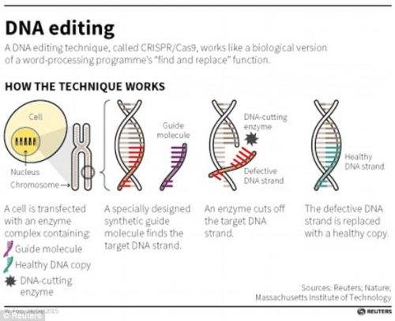
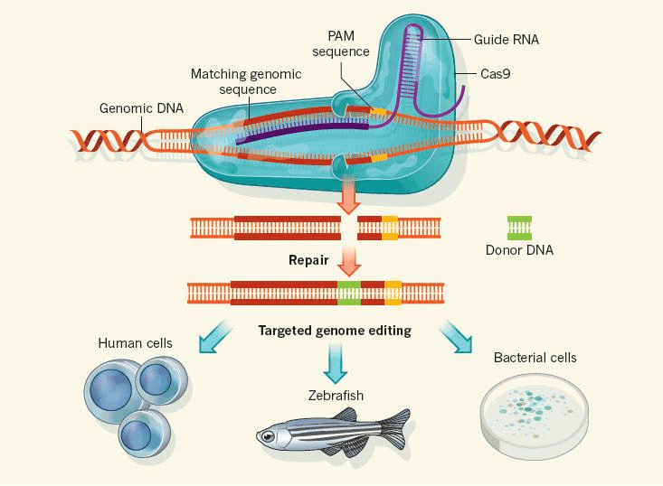
CRIPSER技术

至于体外基因治疗，则是把从患者体内提取出的细胞经过基因改造后，重新将其导入人体并发挥作用。目前以嵌合抗原受体 T 细胞免疫疗法（CAR-T）技术为代表。这种技术是提取患者的T细胞，利用改造后的病毒把设计好的抗原受体基因整合到T细胞的基因序列，经过体外增殖后注射回患者体内从而激活机体免疫系统对这种抗原的反应。
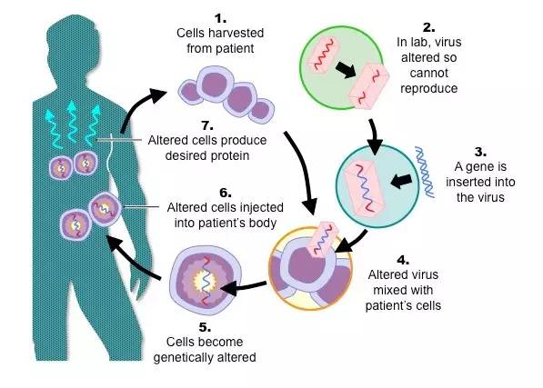
体外基因治疗

○基因治疗的应用
基因治疗方兴未艾，目前在遗传病、某些非遗传病、肿瘤和病毒性疾病的治疗有较好的应用前景。
遗传病治疗方面，基因治疗为孤儿病患者以及某些常见遗传病（如血友病）患者带来福音。孤儿病指的是罕见遗传病，由于患病人群少、开发药品利润不高，导致鲜有药企愿意针对罕见病开发药物，患者只能等死。但随着政府（主要是美国，欧盟，中国也在跟进）扶持力度加大，再加上孤儿药开发具有高定价、周期短、利润高等特点，，药企的开发热情也逐渐高涨。因高价而被受人瞩目的基因治疗药物都是针对罕见病的药物，如治疗诺华脊髓性肌肉萎縮症（SMA）的基因疗法Zolgensma。在治疗血友病B、重度联合免疫缺陷症（泡泡男孩）等遗传病方面也有可喜的应用，例如葛兰素史克基因疗法百分百治愈重度联合免疫缺陷症患者。基因治疗在非遗传病治疗也取得重大突破。，已有研究表明 CRISPR/Cas9 技术有可能用于非遗传性退行性眼部疾病的局部治疗。
肿瘤治疗方面，基因编辑技术拥有广阔的发展前景。肿瘤治疗主要是与免疫治疗相结合，通过改造免疫细胞（如T细胞）的基因来特异性增强免疫细胞的功能，从而达到杀死肿瘤细胞、癌细胞的目的。
病毒性疾病治疗方面，基因治疗在艾滋病治疗方面指明了光明前方。目前在如何对特定细胞进行精确的基因编辑方面科学家们仍在努力着。

○基因治疗的优点
1. 基因治疗在疾病治疗方面迈出了关键的一步——一次基因修复可替代终生的药物依赖。这为新世纪疾病治疗方向洒下新的曙光。
2.为孤儿病患者、之前无法医治的各类病患者带来生的希望。
○基因治疗的缺点
基因治疗在目前应用中存在着以下几类风险：
1. 致癌风险：基因治疗的病毒载体的基因有可能插入到其他片段去，导致原癌基因、抑癌基因等突变，从而导致癌症。
2. 脱靶效应：与病毒载体的致癌风险相类似，基因编辑中的脱靶效应指基因编辑工具在非目标DNA片段进行了不必要的修改而导致其他基因突变，造成难以控制的后果。
3.免疫排斥：外来载体和基因可能会使机体产生免疫排斥反应，对机体造成损伤。
4.道德伦理问题：基因治疗技术可能会因操作失误或其他不可控因素导致其他新型疾病或者严重致残个体，，这对人类健康和种群繁衍都会带来巨大冲击；其次，若基因治疗技术成熟后，人类对基因为所欲为的改造可能引发严重的人群鄙视链和社会问题。目前许多国家和政府尚未出台与基因治疗有相关的道德法律政策。
5.人类种群繁衍问题:人类对致病基因、不良基因的敲除会导致基因多样性下降，不利于人类的繁衍生存和进化。

